4. cvičení – návrh a posouzení výztuže desky

Jednotky
- Ve statických výpočtech se nejčastěji pracuje s jednotkami síly (N, kN), napětí (kPa, MPa) a délky (mm, cm, m)
- Jako nejjednodušší prevenci chyb doporučuji vždy dosazovat kompatibilní jednotky N – mm – MPa. Pokud do vzorce dosadíte v těchto jednotkách, výsledek je opět v těchto jednotkách.
- Tyto jednotky jsou vhodné vzhledem k obvyklým rozměrům konstrukcí, velikostem sil a pevnostem materiálů
- Pouze pro momenty pak vychází nepraktická jednotka Nmm – vydělíme 10⁶ a dostaneme kNm (či naopak)
- Síly je vhodné na závěr převést na kN
- Alternativně je možné počítat v základních jednotkách, což ale důrazně nedoporučuji (dosazovat pevnost betonu 20 000 000 Pa a plochu výztuže 0,0000785 m² nemůže skončit jinak než numerickou chybou).

Profily výztuže
- Ve standardním výrobním programu železáren jsou tyto profily výztuže v mm: 6 – 8 – 10 – 12 – 14 – 16 – 18 – 20 – 22 – 25 – 28 – 32. Jiné nikdy nenavrhujte. Nikdo tedy nebude mít ve svém cvičení použity např. profily 13 !!!

Působení ŽB průřezu
- Nezbytný teoretický výklad k problematice působení železobetonu proběhl na přednášce. Zde jsou zdůrazněny pouze základní principy a vztahy nutné pro výpočet domácího cvičení.
- Beton má velmi dobrou pevnost v tlaku, v tahu je ale jeho pevnost jen cca desetinová. Proto je nutno do tažených míst ohýbané konstrukce navrhnout výztuž.
- Nosník je tažen na té straně, na kterou vynášíme ohybový moment. Na tomto povrchu bude tedy umístěna navržená tahová výztuž.
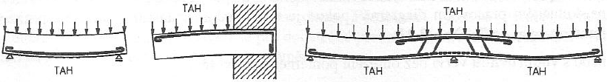
- Následující schéma zobrazuje průběh přetvoření, napětí a sil v železobetonovém průřezu na mezi únosnosti. Je nutné toto schéma pochopit. Pak si není potřeba výpočetní vztahy pamatovat – kdykoliv si je snadno odvodíte. Číslování obrázků odpovídá číslování odstavců.
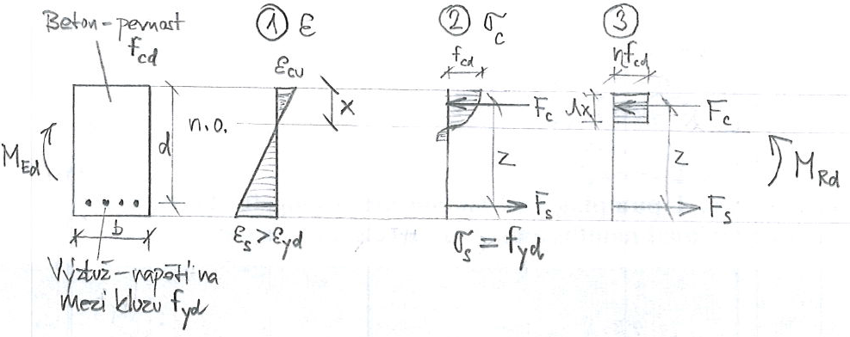
- Průřez je zatížen návrhovým momentem M_{Ed}, který vyvolává tah ve spodních vláknech. Výztuž je proto umístěna u spodního okraje průřezu. Těžiště tažené výztuže leží ve vzdálenosti d od tlačeného okraje průřezu. Hodnotu d označujeme jako staticky účinnou výšku průřezu (pouze tato část výšky průřezu se podílí na jeho únosnosti). Šířka průřezu je b.
- Uvažujeme, že v mezním stavu únosnosti je dosaženo mezního přetvoření betonu ε_{cu}⁾. Aby platily dále uvedené úvahy, musí být v tomto okamžiku výztuž již za mezí kluzu, tj. přetvoření výztuže ε_{s} musí být větší, než přetvoření na mezi kluzu ε_{yd}. Tento předpoklad se ve výpočtu ověřuje, postup bude uveden později. Hodnota x představuje výšku tlačené části průřezu.
- Skutečné rozložení napětí v betonu na mezi únosnosti vyvolané momentem M_{Ed} má tvar pracovního diagramu betonu. V tlačeném betonu je dosaženo meze pevnosti f_{cd}. Integrací napětí v tlačeném betonu dostaneme výslednou sílu v betonu F_{c}. Aby platila rovnováha sil v průřezu, musí být síla ve výztuži F_{s} stejně velká, pouze opačně orientovaná (síla v tažené části betonu se zanedbává). Působiště těchto dvou sil leží ve vzájemné vzdálenosti z, kterou nazýváme rameno vnitřních sil. Velikostí dvojice sil a velikostí ramene je dána únosnost průřezu v ohybu – moment únosnosti M_{Rd}.
- Pro výpočet zavádíme idealizaci. Skutečné napětí v betonu nahrazujeme obdélníkovým průběhem napětí. Hodnotu rovnoměrného napětí uvažujeme ηf_{cd} (η ≤ 1). Aby byla zachována poloha síly F_{c}, uvažujeme výšku rovnoměrně tlačené části pouze λx (λ ≤ 0,8).

Návrh výztuže desky
- Vyjdeme z momentů na desce stanovených dříve. Navrhneme výztuž na extrémní hodnoty momentů v krajním poli a ve vnitřním poli (tj. provedeme dva návrhy výztuže).
- V deskách obvykle počítáme s momenty a plochami výztuže na 1 bm (běžný metr) šířky desky. Momenty tedy uvažujeme v kNm/m, plochy výztuže udáváme v mm²/m. Je zvykem pro označení momentů a ploch u desek používat malá písmena.
- Z úvah pod předchozím obrázkem vyplývá, že v mezním stavu únosnosti musí platit (a_{s} je plocha tažené výztuže):
- Staticky účinnou výšku průřezu d stanovíme jednoduše tak, že od celkové výšky h odečteme požadované krytí výztuže c (máte zadáno, obecně je nutno spočítat, což se naučíte v pokročilejších kurzech) a polovinu odhadovaného profilu výztuže ∅_{s} (u desky v této fázi volíme odhad 8 nebo 10 mm).
- Velikost ramene vnitřních sil lze odhadnout pomocí tabulek (viz web):
- Stanovíme součinitel(čteme [mí], v podstatě vyjadřuje, jak moc je daný průřez využit působícím ohybovým momentem)
- Z tabulky pro danou hodnotu μ odečteme odpovídající hodnotu ζ (čteme [zéta], 4 sloupeček).
- Součinitel ζ vyjadřuje poměr velikosti ramene vnitřních sil ku staticky účinné výšce průřezu , takže lze odhadnout rameno vnitřních sil jako
- Dosazením a úpravou již snadno zjistíme, jaká je potřebná plocha výztuže v desce (přidáme index req = required – požadovaná):
- Plocha jednoho profilu výztuže je:
- Skutečná plocha výztuže v průřezu (index prov = provided – poskytnutá):
- Na konci návrhu bude v rámečku zřetelně napsáno „Návrh: á x mm (a_{s,prov} = … mm²/m)“ (tedy například Návrh: ∅10 á 150 mm (a_{s,prov} = 520 mm²/m)).
- Rozteče zaokrouhlujeme na 10 mm dolů
- Vždy je více možností, jak výztuž navrhnout. Platí, že je vhodnější navrhnout větší počet menších profilů než menší počet větších profilů (Příklad: Je-li a_{s,req} = 400 mm²/m, je vhodnější navrhnout 8x∅8/bm než 4x∅12/bm, ačkoliv z hlediska únosnosti vyhoví oba návrhy). Důvody budou vysvětleny v pokročilejších kurzech, souvisí s mezními stavy použitelnosti (velikost průhybů, šířka trhlin).

Konstrukční zásady
- Ještě před posouzením je vhodné ověřit, zda návrh splňuje empirické podmínky pro vhodnost návrhu, které označujeme jako konstrukční zásady.
- Pokud návrh tyto podmínky nesplní, je nevhodný. Je potřeba jej upravit, i kdyby při posouzení vyhověl.
- Aby nedošlo k nevhodnému porušení prvku křehkým lomem po vzniku trhlin (porušení bez varování, přetržení výztuže), musí být navržená plocha výztuže větší než minimální:
kde f_{yk} je charakteristická mez kluzu oceli (pro výztuž B500B 500 MPa),
f_{ctm} je střední hodnota tahové pevnosti betonu (viz tabulka na mém webu; index t = tensile – tahová),
d je staticky účinná výška průřezu (pokud jsme navrhli jiný profil, než jsme odhadovali, je nutno hodnotu d přepočítat)
ostatní viz předchozí výklad.
- Aby bylo umožněno dostatečné probetonování konstrukce a aby byl návrh hospodárný, musí být plocha výztuže menší než maximální:
- Musí být dodržena určitá maximální osová rozteč mezi jednotlivými pruty, aby bylo zajištěno rovnoměrné spolupůsobení výztuže a betonu. Je-li navržena rozteč prutů s, pak musí pro oblast maximálních momentů platit:
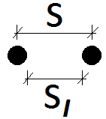
- Musí být dodržena určitá minimální světlá vzdálenost mezi jednotlivými pruty (kvůli dobrému probetonování). Je-li navržena rozteč prutů s, pak musí platit (tato zásada u desek nerozhoduje, je důležitá pro trámy):
D_{max} je velikost největšího zrna kameniva v betonu; zvolte 16 nebo 22 mm.
- Pokud některá zásada není splněna, je nutno návrh upravit tak, aby všem zásadám vyhověl.

Posouzení navržené výztuže desky
- Jak bylo řečeno v části „Působení ŽB průřezu“, musí být síly v betonu a oceli stejně velké. Síla je součinem napětí a plochy. Vyjdeme-li z idealizovaného průběhu napětí, dostaneme:
kde η je pro betony třídy C50/60 a nižší rovno 1,0,
λ je pro betony třídy C50/60 a nižší rovno 0,8,
b je šířka průřezu, pro desky uvažujeme 1000 mm,
f_{cd} je návrhová pevnost betonu, tedy charakteristická pevnost dělená dílčím součinitelem bezpečnosti (pro beton γ_{c} = 1,5),
f_{yd} je návrhová pevnost oceli, tedy charakteristická pevnost dělená dílčím součinitelem bezpečnosti (pro ocel γ_{s} = 1,15).
- Jednoduchou úpravou a dosazením dostaneme vztah pro výšku tlačené oblasti:
- Z obrázku v části „Působení ŽB průřezu“ lze odvodit, že skutečná (nikoliv odhadnutá) velikost ramene vnitřních sil je:
- Moment únosnosti průřezu pak je:
- Konstrukce vyhoví, pokud:
- Nyní je ještě třeba ověřit, zda je splněn předpoklad o dostatečném protažení výztuže (ε_{s} ≥ ε_{yd}), na kterém je celý náš výpočet založen. Pokud by tento předpoklad splněn nebyl, ocel by v mezním stavu únosnosti průřezu nebyla za mezí kluzu. To by znamenalo, že porušení prvku by nastalo drcením betonu bez výrazného protažení výztuže a vzniku širokých trhlin v taženém betonu. Neplatil by předpoklad, že napětí ve výztuži je rovno f_{yd} a konstrukce by před porušením nevarovala.
- Budeme uvažovat limitní stav ε_{s} = ε_{yd}. Vyjdeme z podobnosti trojúhelníků a odvodíme:
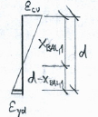
- Mezní přetvoření betonu uvažujeme 0,0035. Přetvoření oceli B500B na mezi kluzu je . Po dosazení můžeme definovat limitní hodnotu poměrné výšky tlačené oblasti ξ_{bal,1} (čteme [ksí] balanční):
- To znamená, že výška tlačené oblasti smí být maximálně 61,7 % účinné výšky průřezu, aby byla výztuž v mezním stavu únosnosti průřezu za mezí kluzu. Z určitých důvodů, které budou vysvětleny v pokročilejších kurzech, však omezujeme tuto hodnotu ještě přísněji – vždy alespoň na 45 % (a někdy i na nižší úroveň).
- V našem cvičení tedy ověříme, že poměrná výška tlačené oblasti ξ splňuje podmínku:
- Rozumná hodnota ξ pro desky je orientačně 0,10, pro trámy 0,15 – 0,40.
- Na webu najdete vzorový výpočet výztuže ohýbaného prvku. Pro jeden z průřezů si zkuste přímo spočítat hodnotu ε_{s}, ověřit, že ε_{s} > ε_{yd} a nakreslit v měřítku průběh přetvoření po průřezu.

Postup výpočtu v DCV – shrnutí
- Navrhněte výztuž v desce v průřezech v poli a nad podporou. Pro výpočet velikosti ramene vnitřních sil použijte tabulku.
- Pro každý průřez zkontrolujte dodržení konstrukčních zásad. Pokud kterákoliv konstrukční zásada není dodržena, návrh je nutno upravit.
- Navrženou výztuž posuďte. Velikost ramene vnitřních sil pro posouzení stanovte přímým výpočtem.
- Z cvičných důvodů pro jeden z průřezů přímým výpočtem zkontrolujte, zda ε_{s} > ε_{yd} a nakreslete průběh přetvoření po průřezu.
- Navrhněte konstrukční výztuž (rozdělovací, lemovací, v krajní podpoře desky; příští cvičení).
- Nakreslete zjednodušený výkres výztuže desky (příští cvičení).

⁾ Pro lepší orientaci je dobré znát význam indexů: c = concrete (beton), u = ultimate (mezní), s = steel (ocel), y = yield (doslova plastické tečení, yield point = mez kluzu), d = design (návrhový), E = effect (účinek, míněno účinek zatížení), R = resistance (odolnost, únosnost)

